试验室需购设备清单
序号 | 名称 | 规格 | 数量 | 用途 | 备注
1 | 数显游标卡尺 | 300cm，0.1mm | 1个 | 做钢筋试验用
2 | 5L沥青留样桶 | 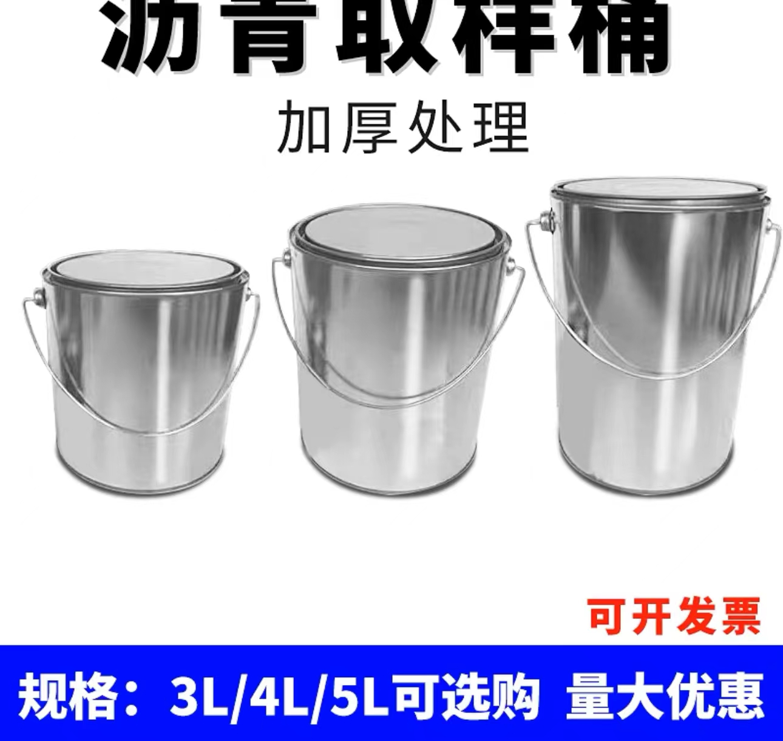 | 100个 | 沥青留样用
3 | 油灰刀 | 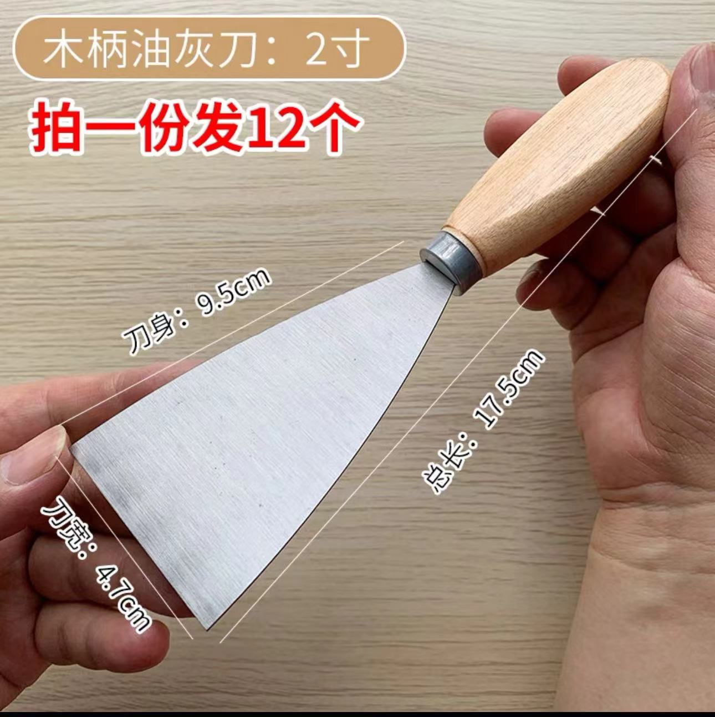 | 5个 | 做沥青延度试验用
4 | 煤油 | 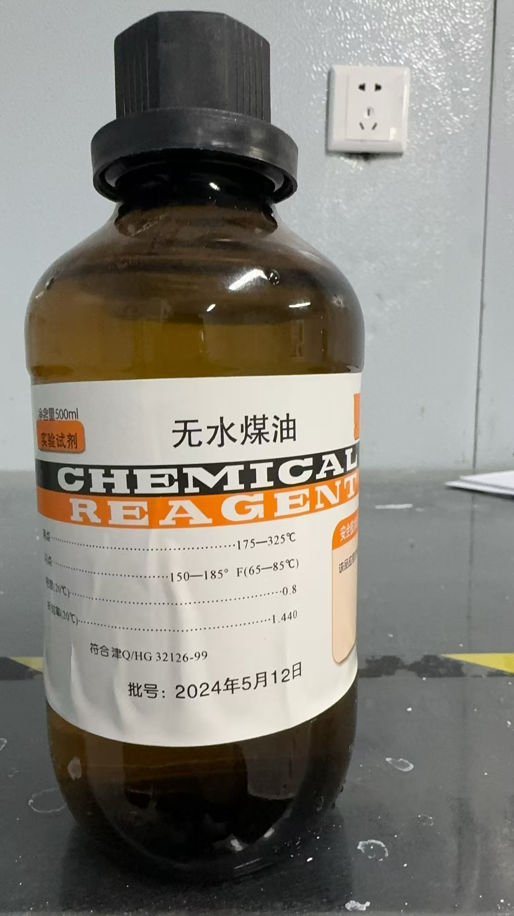 | 20瓶 | 做水泥密度试验用
5 | 电子可调电炉 | 2KW | 3个 | 做沥青试验用
6 | 橡胶手套 | 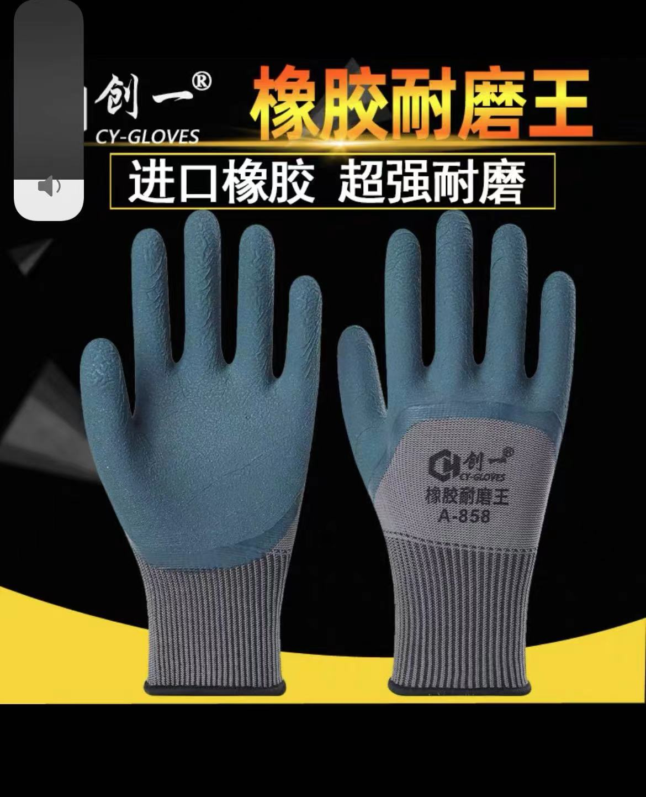 | 50副 | 做试验用
7 | 编织手套 |  | 50副 | 做试验用
8 | 塑料直尺 | 30cm | 5个 | 做试验用
9 | 透明胶带 | 宽5cm | 20卷 | 取样用
10 | 废机油 | / | 50L | 涂试模用
11 | 水泥混凝土抗压强度试模 | 150mm  *150mm*150mm | 9个 | 做试件用
12 | 取芯机钻头 | 长度60cm，直径150cm | 6个 | 取芯用
13 | 卷尺 | 5m | 2个 | 现场做试验用
14 | 不锈钢盆 | 高10cm，直径30cm | 10个 | 做沥青混合料试验用
15 | 编织袋 | 长75cm*宽50cm | 300条 | 取砂石料，取土 | 结实，耐用
16 | 沥青燃烧炉加热管 | RL-0735 | 5根 | 做试验用
17 | 纽扣电池 | 公牛牌 | 10个 | 千分尺，千分表用 | 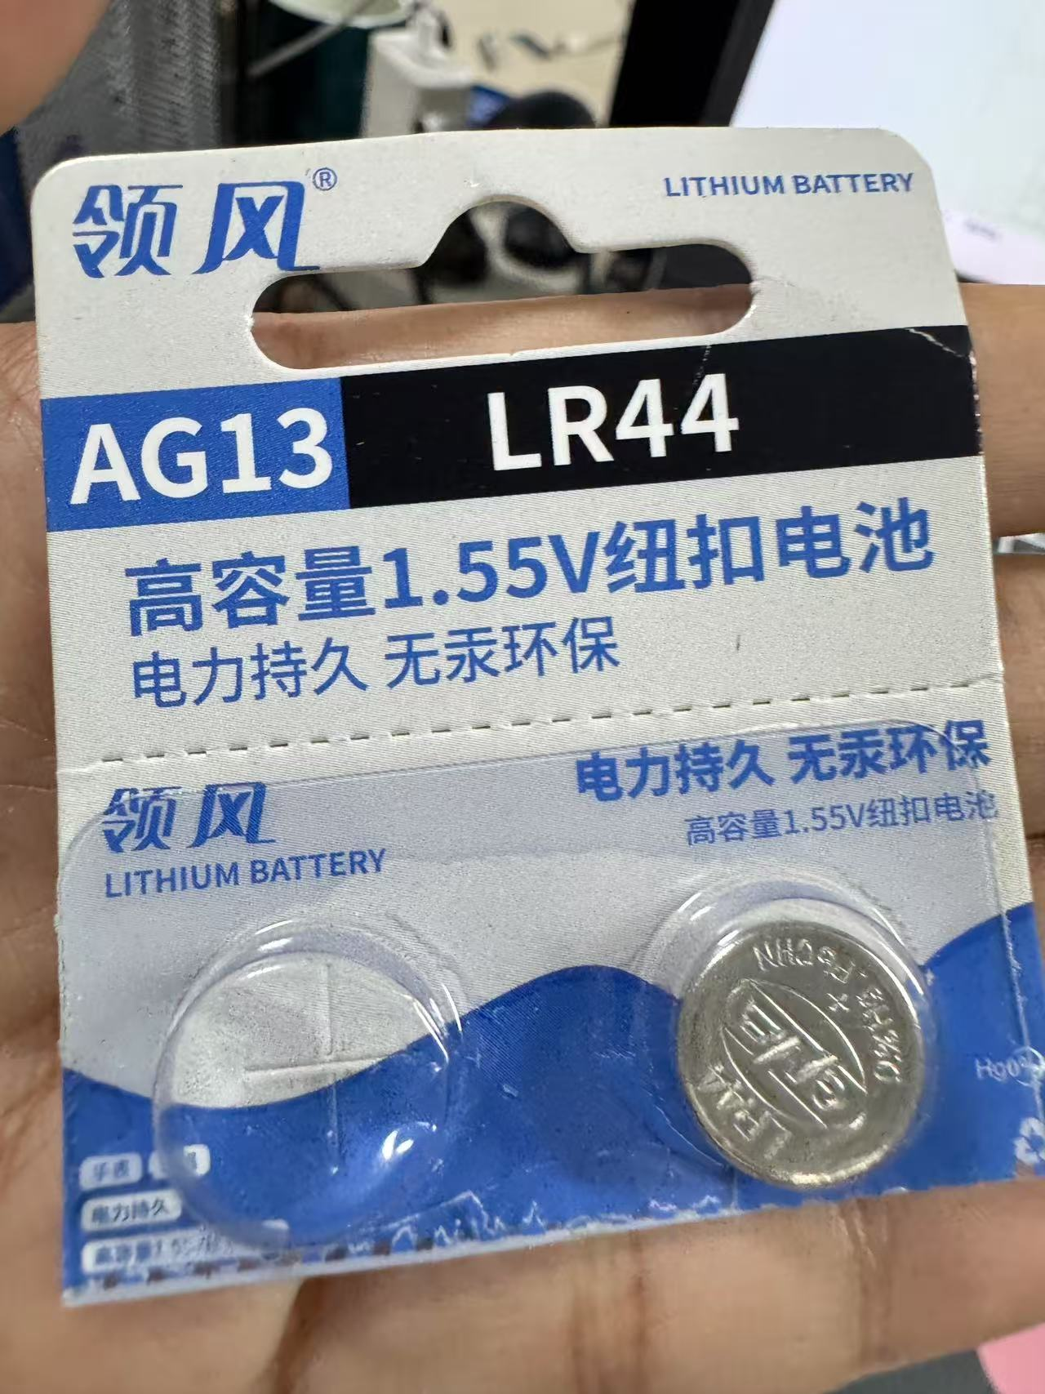
18 | 胶头滴管 | 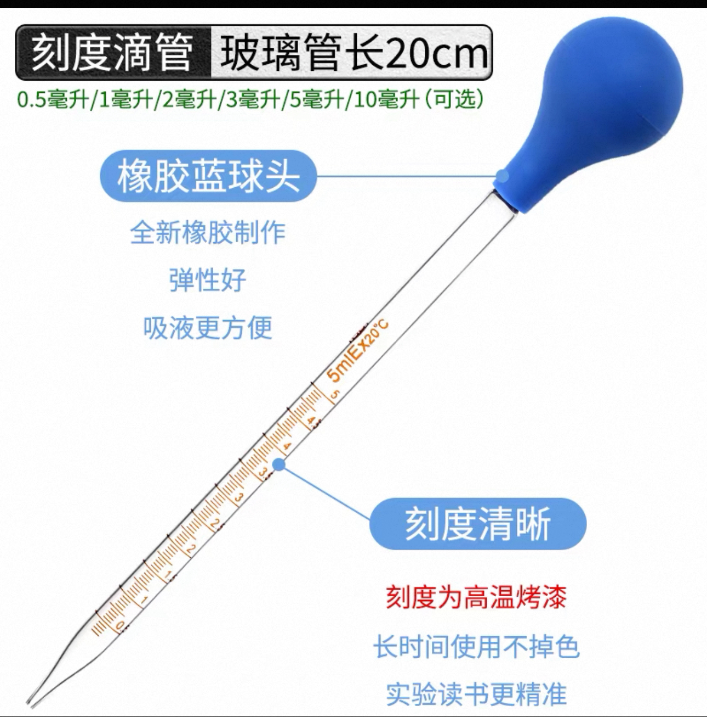 | 3个 | 做试验用
19 | 勺子 | 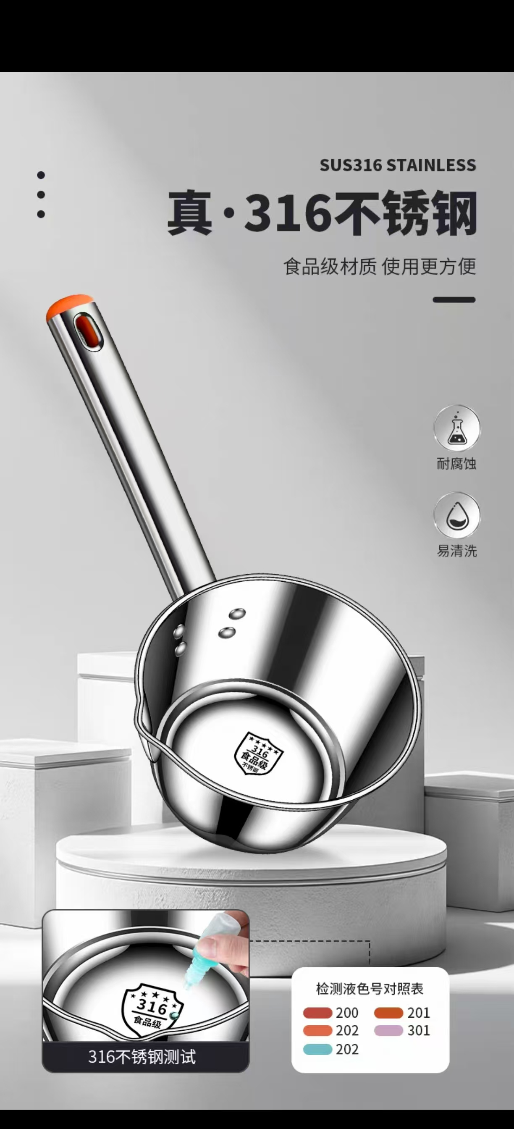 | 1个 | 做压浆试件用

